نخستین دوره تخصصی انتقال ژن و کشت بافت گیاهان زراعی، باغی و زینتی
نخستین دوره تخصصی انتقال ژن و کشت بافت گیاهان زراعی، باغی و زینتی با همکاری کارگروه زیست فناوری کشاورزی معاونت علمی فناوری ریاست جمهوری و پژوهشگاه ملی مهندسی ژنتیک و زیست فناوری در تاریخ 25 الی 28 آبان 1396 برگزار خواهد شد.
در این دوره کوتاه مدت آموزشی و تخصصی که برای دانشجویان علاقمند به انجام پروژه های ژنتیک مولکولی و بیوتکنولوژی برنامه ریزی شده است، تکنیک های معمول آزمایشگاهی مانند، طراحی پرایمر،آنالیز توالی و ترتیب DNA ، هضم آنزیمی، انتقال ژن، کشت باکتری، کشت بافت و ... به صورت عملی و نظری آموزش داده می شود و در انتهای دوره آموزشی، به شرکت کنندگانی که با موفقیت دوره را به پایان برسانند، گواهینامه معتبر از سوی کارگروه کشاورزی ستاد توسعه زیست فناوری معاونت علمی فناوری ریاست جمهوری و پژوهشگاه ملی مهندسی ژنتیک و زیست فناوری به زبان انگلیسی اعطا می شود.
برنامه کارگاه:

بیو انفورماتیک

- مبانی بیوانفورماتیک
- آشنایی با برخی سایت های مهم دارای ابزارهای بیوانفورماتیکی
- آشنایی با برخی نرم افزارهای مهم مورد استفاده در مهندسی ژنتیک
- اصول طراحی پرایمر
- آشنایی با نرم افزار طراحی پرایمر Oligo7
- آشنایی با نرم افزار SEQBUILDER
مهندسی ژنتیک، کلونینگ DNA

- اصول مهندسی ژنتیک و آشنایی با مراحل یک پروژه کلونینگ DNA
- کاربردهای مهندسی ژنتیک
- آنزیم‌های برشی و هضم آنزیمی
- جداسازی قطعات از روی ژل
- واکنش الحاق (Ligation) و کلونینگ DNA هدف
- انواع تکنیک های انتقال ژن
- انتقال DNA نوترکیب به باکتری پذیرنده E. Coli
- کشت باکتری
- تکنیک های مختلف آنالیز مولکولی بررسی انتقال ژن
- تایید کلونینگ با تکنیک Colony PCR
- الکتروفورز و مشاهده نتایج بررسی کلونی‌های نوترکیب

کشت بافت گیاهی

- تهیه و آماده سازی محیط کشت های پایه
- تهیه و ماده سازی هورمون
- تهیه و آماده سازی آنتی بیوتیک
- اصول کار در آزمایشگاه کشت بافت
- سترون سازی بذر و بافت
- نحوه جدا سازی ریز نمونه
- نحوه سازگاری گیاهان کشت بافتی با محیط بیرونی
- ستاپ کردن محیط کشت
*برنامه کارگاه ممکن است تغییرات جزئی داشته باشد.
هزینه دوره 4 روزه
(با ناهار و پذیرایی)

388 هزار تومان

ظرفیت پذیرش دوره
25 نفر
مهلت ثبت نام
23 آبان 1396

مجری کارگاه : گروه دکتر ملبوبی

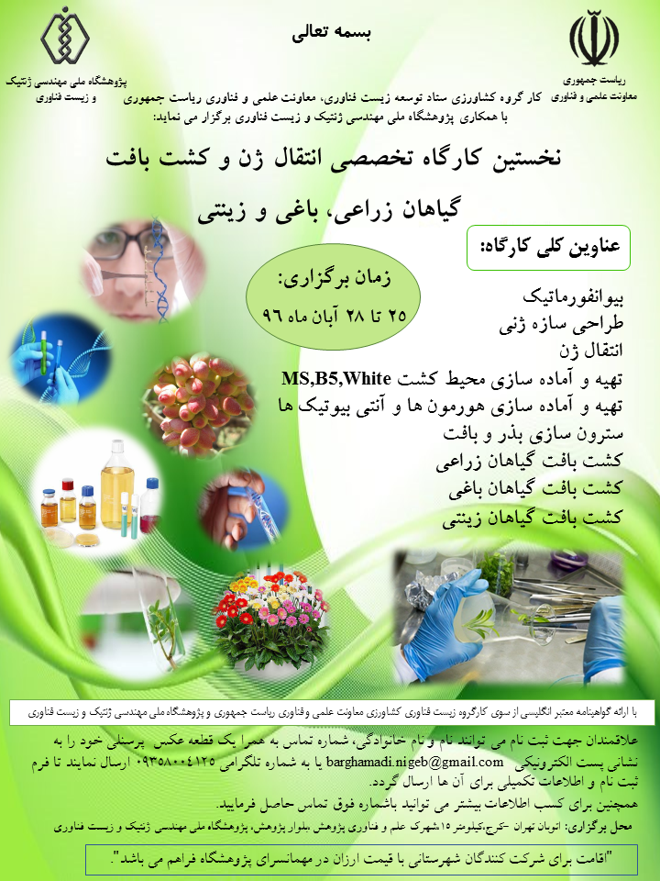
یش ثبت نام: علاقمندان جهت پیش ثبت نام و اطمینان از ظرفیت خالی کارگاه می توانند نام و نام خانوادگی، وضعیت تحصیلی و شماره تماس خود به همراه دوره مورد نظر جهت شرکت (نخستین دوره) را به نشانی پست الکترونیکی barghamadi.nigeb@gmail.com یا شماره همراه 09358004125 از طریق تلگرام ارسال نمایند تا فرم ثبت نام و اطلاعات تکمیلی برای آنها ارسال شود.
ثبت نام قطعی: اولویت ثبت نام با کسانی است که زودتر پیش ثبت نام کنند. پیش ثبت نام به معنای پذیرش شما در دوره نیست و با توجه به تقاضای بالای این دوره ها، خواهشمند است هر چه سریعتر پس از گرفتن تاییدیه ظرفیت خالی دوره، نسبت به ثبت نام قطعی اقدام نمایید.
* ساعت برگزاری کارگاه هر روز از 8:30 صبح تا 6 بعد از ظهر می باشد.
توجه: روز اول به دلیل پذیرش و مستقر شدن شرکت کنندگان شهرستانی در مهمانسرا، کارگاه راس ساعت 9 آغاز می گردد. شرکت کنندگان می بایست برای انجام مراحل پذیرش راس ساعت 8:30 دقیقه در لابی طبقه اول پژوهشگاه ملی مهندسی ژنتیک حاضر باشند و افرادی که می خواهند از مهمانسرا استفاده نمایند، باید از نیم ساعت زودتر (ساعت 8) پذیرش شوند.
اقامت: امکان اقامت برای شرکت کنندگان شهرستانی با قیمت ارزان در مهمانسرای پژوهشگاه فراهم است. این مهمانسرا در محوطه پژوهشگاه واقع شده است و هزینه هر شب اقامت در مهمانسرای پژوهشگاه 50 هزار تومان می باشد.
تلفن تماس: جهت کسب اطلاعات بیشتر در مورد این دوره تخصصی کوتاه مدت پژوهشگاه ملی مهندسی ژنتیک و زیست فناوری با شماره 09358004125 آقای مهندس برغمدی نماینده محترم کارگروه زیست فناوری کشاورزی معاونت علمی فناوری ریاست جمهوری تماس حاصل فرمایید.
مکان برگزاری کارگاه: تهران، کیلومتر 17 اتوبان تهران کرج، بلوار پژوهش، پژوهشگاه ملی مهندسی ژنتیک و زیست فناوری

